**GHID PENTRU ACCESAREA APLICATIEI INVENTARE LOCALE DE EMISII SI COMPLETAREA CHESTIONARULUI 27**

**Informatii Generale**

* Acest ghid are drept scop indrumarea utilizatorilor in vederea accesarii aplicatiei Inventare Locale de Emisii si completarea chestionarului 24 din cadrul acestui domeniu de raportare.
* Pentru a raporta pe domeniul Inventare Locale de Emisii este necesar sa aveti un cont inregistrat pe site-ul [raportare.anpm.ro](https://raportare.anpm.ro) cu drept de acces la domeniul Inventare Locale de Emisii.

NOTA!

* *Daca aveti cont inregistrat in Sistemul Integrat de Mediu (SIM) si:*
  + *nu mai cunoasteti parola, va recomandam sa consultati ghidul pentru resetarea parolei. Pentru accesarea ghidului va rugam sa dati click* [***aici***](https://raportare.anpm.ro/irj/go/km/docs/documents/Manuale/SIM%20eFORM%20Resetare%20Parola%20V2.0.pdf)*.*
  + *nu aveti acces la domeniul Inventare local de emisii, atunci trebuie sa transmiteti din cont o cerere de acces la acest domeniu. Va recomandam sa consultati ghidul de solicitare acces la un nou domeniu de raportare. Pentru accesarea ghidului va rugam sa dati click* [***aici***](http://www.anpm.ro/documents/12220/2735893/Ghid+extindere+acces+aplicatii+SIM.pdf/a2fcf935-5d69-47cd-911d-e27d34df04a6)***.***
* *Daca nu aveti un cont in SIM va recomandam sa consultati ghidul pentru inregistrarea pe site-ul raportare.anpm.ro. Pentru accesarea ghidului va rugam sa dati click* [***aici***](http://www.anpm.ro/documents/12220/2735893/Ghid+inregistrare.pdf/a1d55d20-8a40-4820-956a-c4818ce7d51b)***.***

**Pasi pentru accesarea aplicatiei de raportare pe domeniul Inventare locale de Emisii**

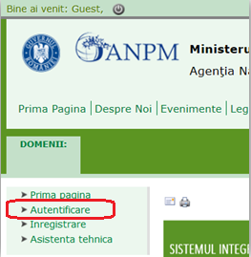

1. Accesati site-ul raportare.anpm.ro din browser-ul Mozilla Firefox sau Google Chrome si selectati sectiunea “Autentificare”.

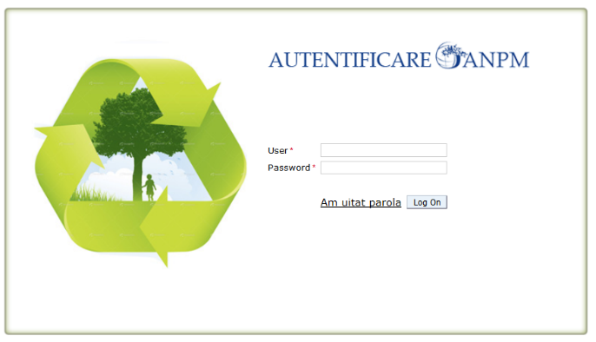

1. Introduceti user-ul si parola in sectiunea “Autentificare”.

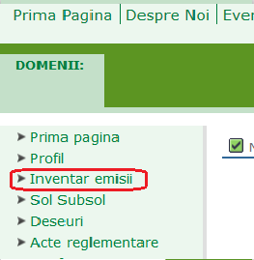

1. Accesati sectiunea “Inventar emisii” aflata in partea stanga in meniul “Domenii” pentru a identifica chestionarul pentru care aveti obligatie de raportare.
2. 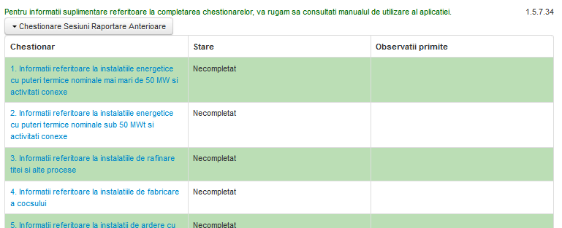 Selectati din lista afisata chestionarul pe care il aveti de completat. Pentru accesarea chestionarului este necesar sa dati click pe denumirea acestuia.

Regasiti [**aici**](http://www.anpm.ro/documents/12220/2735893/SIM_F2+Manual+de+utilizare/8bb779e3-c5b7-4cea-a917-fc361129e5a4)ghidurile de utilizare cu notiuni amanuntite pentru completarea corecta a chestionarelor din aplicatie.

**Ghid de completare a chestionarului 27**

La accesarea chestionarului 27, aveti disponibile pentru completare sectiunile “Activitati”, “Cosuri”, “Procese Industriale” si “Procese infrastructura”.

Completarea chestionarului se realizeaza in patru etape:

* Etapa I - sunt completate informatiile relevante cu privire la specificul activitatii si selecteaza din lista predefinita codul IPPC, LCP, COV, SEVESO.
* Etapa II - sunt completate informatiile relevante cu privire la specificul cosului utilizat.
* Etapa III – sunt definite procesele industriale in functie de activitatile si/sau cosurile completate in etapele anterioare
* Etapa IV – sunt definite procesele de infrastructuraaferente activitatile si/sau cosurile completate in Etapele anterioare

**ETAPA I.**

* In tabul „Activitate” veti completa tipul de activitate si codurile IPPC, LCP, COV si SEVESO
* Pentru adaugarea activitatii, este necesar sa accesati butonul  . Sistemul va afisa formularul care trebuie completat.

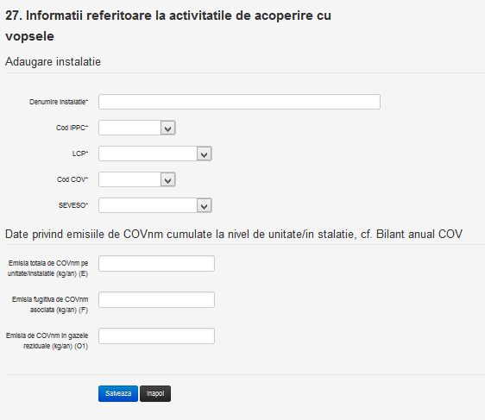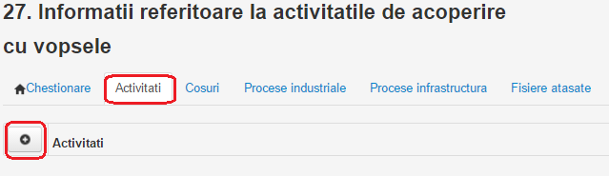

ETAPA II

* Dupa completarea tabului “Activitati”, in chestionar se va completa tabul “Cosuri”.
* Pentru completarea detaliilor referitoare la cosuri este necesar sa accesati butonul  . Sistemul va afisa formularul care trebuie completat.

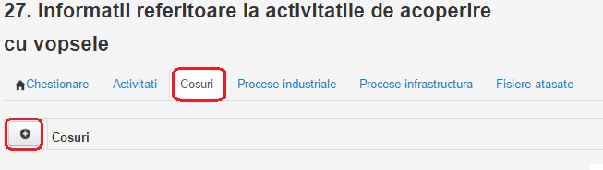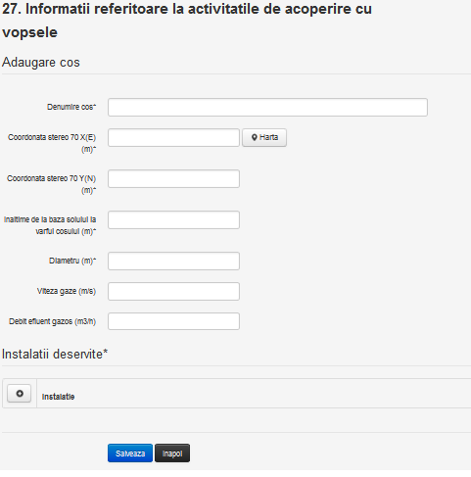

*NOTA! Pentru a obtine coordonatele va recomandam sa utilizati aplicatia Atlas Explorer, pe care o puteti accesa* [***aici***](http://atlas.anpm.ro/Atlas)***.*** *Ghidul pentru aflarea coordonatelor il puteti consulta* [***aici***](http://www.anpm.ro/documents/12220/2735893/Ghid+Obtinere+coordonate+Stereo70+sau+WGS84.pdf/7234ac5a-6f7b-4e1a-a864-eb51750caf5c)***.***

* In sectiunea “Instalatii deservite” este necesar sa completati detaliile cu privire la instalatii deservite de cosul introdus. Pentru a completa aceasta sectiune din formular este necesar sa dati click pe butonul  si in campul afisat sa selectati instalatia sau instalatiile definite in tabul “Activitati” aferente cosului introdus.

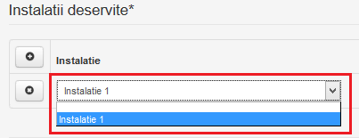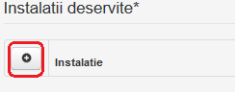

ETAPA III

* Pentru completarea sectiunii “Procese Industriale” accesati butonul  . Sistemul va afisa formularul care trebuie completat.

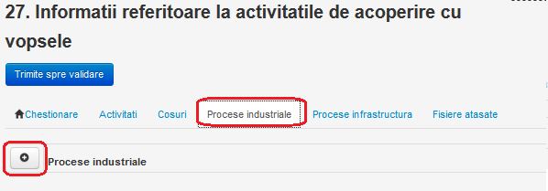

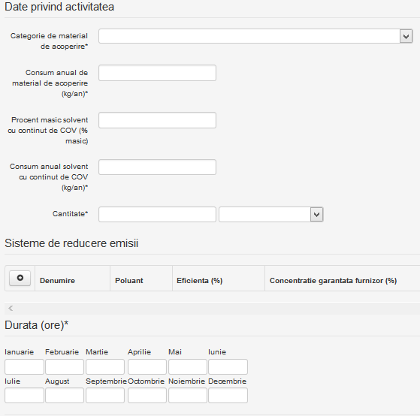

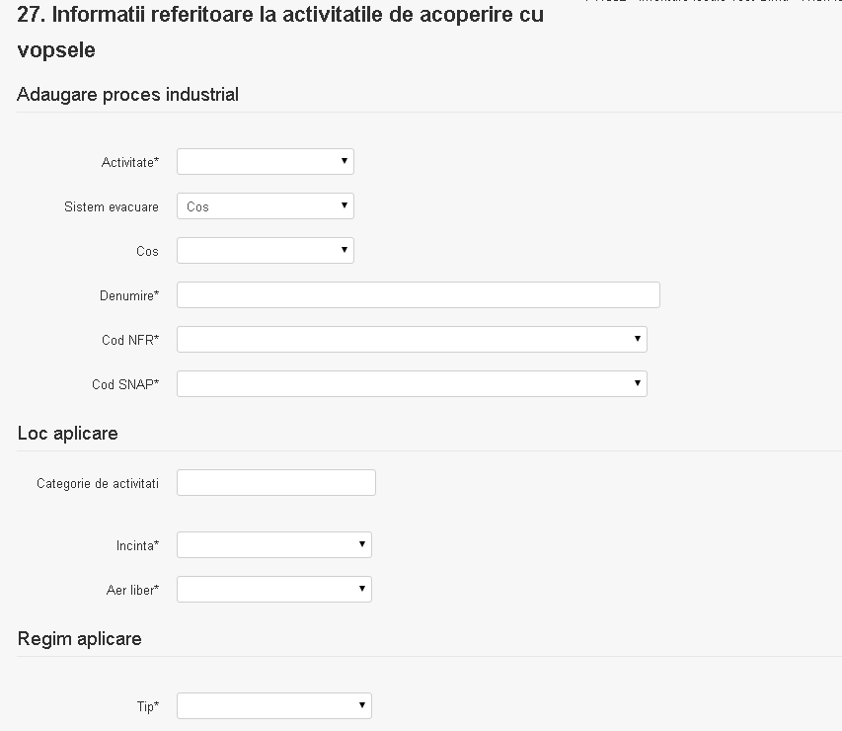

* In sectiunea „Sisteme de reducere emisii” puteti adauga denumirea sistemului, poluantul, eficienta si concentratia garantata de furnizor cu ajutorul butonului  .

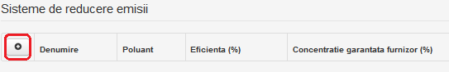

ETAPA IV

* 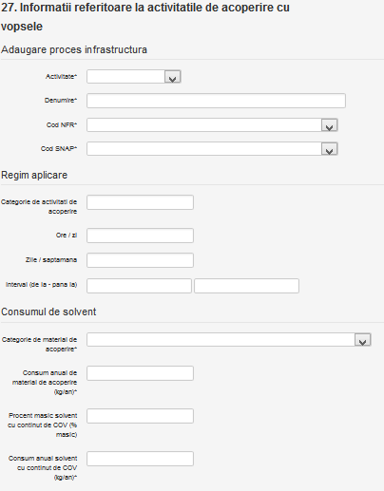Pentru completarea acestui sectiunii “Procese Infrastructura” este necesar sa accesati butonul . Sistemul va afisa formularul care trebuie completat. 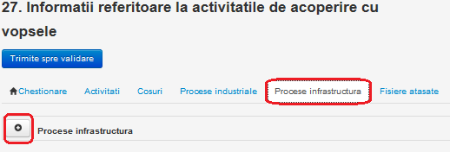

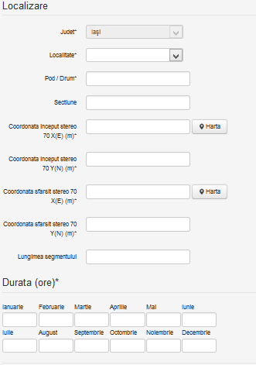

* Aveti posibilitatea de a incarca fisiere in aplicatie, prin accesarea tabului “Fisiere atasate”. Dati click pe butonul  . Sistemul va afisa fereastra de incarcare a unui fisier si completare a descrierii.

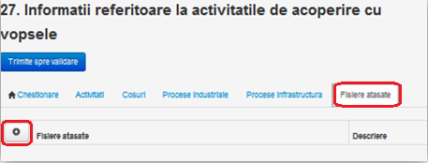

* Accesati butonul „Browse…” si selectati fisierul pe care doriti sa il incarcati de pe statia locala. Completati descrierea fisierului si accesati butonul . Daca doriti sa reveniti la sectiunea „Fisiere atasate”, fara sa salvati fisierul, accesati butonul  .

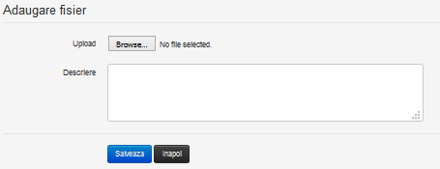

* Pentru finalizarea chestionarului si transmiterea acestuia catre responsabilii din cadrul Agentiei de Protectia Mediului din Judet, este necesar sa dati click pe butonul .

*Nota! Stergerea informatiilor completate in taburile din aplicatie se va realiza in ordinea inversa completarii taburilor.*

*Pentru mai multe detalii privind completarea chestionarului va recomandam sa consultati manualul aplicatiei. Pentru accesarea manualului va rugam sa dati click* [***aici***](http://www.anpm.ro/documents/12220/2735893/SIM_F2+Manual+de+utilizare/8bb779e3-c5b7-4cea-a917-fc361129e5a4)*!*